Osnovna škola: Klinča Sela
Nastavni predmet: Katolički vjeronauk
Učitelj: Josip Kunac, prof.
Razredni odjel: 7.
Redni br. pripreme: 8.
Tema: I. ODRASTANJE I SAZRIJEVANJE U SVJETLU VJERE
Podtema: 8. U zamkama ovisnosti
Odgojno-obrazovni ishodi učenja:
- Učenik analizira negativne utjecaje koji predstavljaju opasnost u izgradnji vlastite osobnosti (OŠ KV A.7.1.)
- Učenik istražuje pozitivne utjecaje vjere u izgradnji vlastite osobnosti (OŠ KV A.7.1.)
- Učenik analizira konkretne primjere utjecaja društva vršnjaka na formiranje osobnosti i predlaže načine kako ostvariti pozitivan utjecaj u društvu vršnjaka (OŠ KV A.7.1.)
- Učenik analizira različite uzroke napetosti i konflikata u razdoblju mladenaštva i objašnjava mogućnost rješavanja napetosti i sukoba s kršćanskoga motrišta (OŠ KV A.7.1.)
- Učenik otkriva, analizira i tumači pojave koje dovode u pitanje svetost svakoga ljudskog života (OŠ KV C.7.2.)
- Učenik analizira i kritički objašnjava najučestalije povrede ljudskoga života (OŠ KV C.7.2.)

TIJEK NASTAVNOG SATA

UVODNI DIO

Oče naš…

Podjela sastavaka i upis ocjena (od prošlog šk. sata).

- Motivacija
Račun: (ploča)

4.5 € x 365 dana = 1 642.5 €
1 642.5 € x 10 godina = 16 425 €
2 osobe x 16 425 € = 32 850 €

- Znate li o čemu se ovdje radi? (izračun za kutiju cigareta ako je cijena kutije 4.5 €)
- Je li znate da dvije osobe u domaćinstvu koje popuše po kutiju cigareta dnevno, u deset godina potroše 32 850 €, a što odgovara cijeni manjeg stana ili manje kuće?
- Možete li nabrojati zdravstvene posljedice pušenja?
- Estetske posljedice? (žuti nokti, specifičan miris prstiju, kose, odjeće…)
- A društvene posljedice po osobu pušača? (npr. posebni kafići, nemogućnost pušenja u mnogim ustanovama, obiteljskim kućama i sl.)
- Zaključak?

Razgovor i iskustva.

SREDIŠNJI DIO

- Tekst: „U zamkama ovisnosti“, (do „U otuđenosti virtualnog svijeta“), udžbenik, str. 16.

Razgovor:
- Koji su najčešći razlozi ovisnosti kod mladih?
- Koje su najčešće ovisnosti?
- Kako pušenje utječe na zdravlje?
- Kako alkohol utječe na zdravlje?
- Kako droga utječe na zdravlje?
- Koje još ovisnosti danas imamo?

- Video-zapis: Intervju s Goranom Barom; Izvor: YouTube

https://youtu.be/Q1_3aP2_T0U

Intervju Goran Bare, izvor: Večernji list: https://www.vecernji.hr/kultura/goran-bare-kao-klinac-sam-odabrao-pogresan-put-to-je-moja-cijela-tragedija-873797

Dijelovi iz intervjua:
- Ja mislim da sam dobar čovjek, ali da sam kao klinac odabrao pogrešan put, to je moja cijela tragedija. Sad jedino mogu ublažiti taj masakr koji sam sebi u životu napravio - započeo je Bare.
- Promijenio sam cijeli život, filozofiju, bio sam životinja. Toliko sam gladan informacija, 25 godina sam glupio. Čitam Bibliju, brijem na National Geographic, brijem na Hubble, gladan sam znanja. Ovisnost o teškim drogama, ali i alkoholu, tema je koja se provlačila kroz cijeli razgovor kao i kroz život Gorana Bare. Danas za sebe kaže da je drugi čovjek, da je to sve iza njega.
- Ja klincima mogu pokazati što je pošteno i istina. Droga i to... tu sam koliko toliko bio dostojanstven. To je iza mene, nema šanse više, to smeće je iza mene. Beskompromisan sam što se tiče posla, želim napraviti još tri mrak albuma. Pokušavam se promijeniti nabolje, mislim da to i radim. Vrijeme ne mogu vratiti, ja ću od ovog trenutka biti drugačiji čovjek.
Ovisnost o drogama nešto je nagore što mu se u životu dogodilo, svjestan je Bare, koji priznaje kako se posljednjih sedam, osam godina života uopće ne sjeća nego ima "fleševe". - Bilo mi je svejedno da l' će me ubit' il' ne, totalni idiot, majmun drogirani, kreten.
Najsvjetlija točka njegova života su njegov sin i glazba koju stvara. Raduje se ljetovanju sa sinom ove godine koje mu je već darovao gradonačelnik Biograda na nedavno održanom Porinu. Na kraju, na pitanje je li bolji umjetnik drogiran ii ne, odgovorio je: "Sad. Sad. Zaista sve vidim".
Osvrt učenika.

- Bilježnica:

Naslov: U zamkama ovisnosti

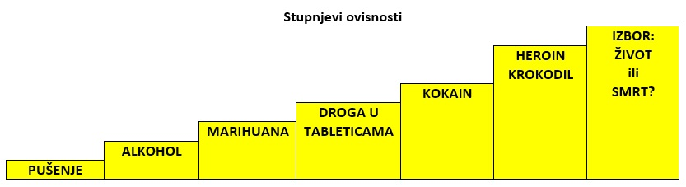

- Video-zapis: „Razmisli – treba znati stati“, Izvor: YouTube

https://youtu.be/GS1Lc_E7AK8

Razgovor

ZAVRŠNI DIO

- Domaća zadaća:
Odgledati do kraja dokumentarni video-zapis „Razmisli – treba znati stati“ i napisati kratki osvrt, razmišljanje o štetnosti alkohola.

- Molitveni završetak:
Anđele, čuvaru mili…

